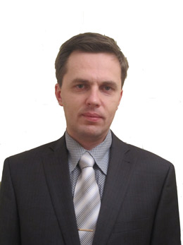
Мазуров Алексей Валерьевич

Кандидат юридических наук, научный консультант по земельному и смежному законодательству адвокатского бюро "Казаков и партнеры", автор программ семинаров и постатейных комментариев к Земельному кодексу РФ и другим ФЗ
Родился 19 марта 1974 года в Москве.
В 1992 году окончил Колледж управления и права (г. Москва).
В 1997 году окончил с отличием юридический факультет Государственного университета по землеустройству (г. Москва), единственный с оценками по всем предметам – ''отлично''.
Работать по специальности начал до окончания университета, досрочно и первым на потоке защитил диссертацию.
Кандидат юридических наук с 1999 года.
В 2000-2008 годах работал в Конституционном Суде РФ, уволен в связи с отказом от переезда вместе с Конституционным Судом РФ в Санкт-Петербург.
С 2009 года по н.в. – эксперт и научный консультант по земельному и смежному законодательству частной экспертной организации и крупного адвокатского бюро.
Автор десятков юридических публикаций по земельным и иным вопросам практической направленности, в том числе переизданных постатейных комментариев к Земельному кодексу РФ, ФЗ ''Об обороте земель сельскохозяйственного назначения'' и другим ФЗ.
Разработчик множества юридических алгоритмов, экспертных заключений, аналитических информаций, исковых заявлений и возражений на исковые заявления по земельно-строительным проектам любой сложности, проектов нормативных актов, в разных регионах России, в том числе по заказам крупнейших компаний и федеральных ведомств.
Опыт личного представительства в судах. Многочисленные проконсультированные лица ''выиграли'' различные дела, в том числе в Конституционном, Высшем Арбитражном и Верховном судах РФ.
Преподаваемые курсы: «Земельное и градостроительное право России».

